|  |
| --- |
|  |
| |  | | --- | |  |     **Avaliação de conhecimento** |
| Testes com automação |
|  |
|  |
|  |

**Quadro de Revisão do Documento**

|  |  |  |  |
| --- | --- | --- | --- |
| **Versão** | **Data** | **Autor** | **Descrição** |
| 1.0 | 07/06/2019 | Felipe Amorim | Criação do Documento |

**Sumário**

Objetivo do Documento 4

1. Documentos de Referência 4

2. Definições, Acrônimos e Abreviaturas. 4

3. Avaliações 4

3.1 Teórica 4

3.2 Prática 7

# Objetivo do Documento

Avaliar de forma sucinta o candidato através de perguntas teóricas e um exercício prático. Boa sorte! 😊

# Documentos de Referência

N/A

# Definições, Acrônimos e Abreviaturas.

N/A.

# Avaliações

## Teórica

1 – Explique a diferença entre um requisito funcional e um não funcional, dê ao menos um exemplo de cada um.

2 – O que é teste de componente e quando deve ser feito?

3 – Explique, com as suas palavras, teste de integração, teste de caixa branca e teste de caixa preta.

4 – “O objetivo dos testes é entregar a aplicação 100% livre de defeitos ao cliente”, a afirmação está correta? Justifique.

5 – Qual é o objetivo da automação de testes? Quando deve ser implementada?

6 – O que é automação com orientação à objetos?

7 – Qual a diferença dos localizadores Xpath e CssSelector?

8 – Você precisa automatizar uma página e capturar o botão “Apagar”, porém, os únicos elementos não dinâmicos da tela que você pode usar no localizador, são dois elementos <td> contendo o nome e o cnpj da empresa almejada, monte um localizador para o botão “Apagar” de uma das empresas, contendo validação composta por nome e cnpj, considere o código a seguir:

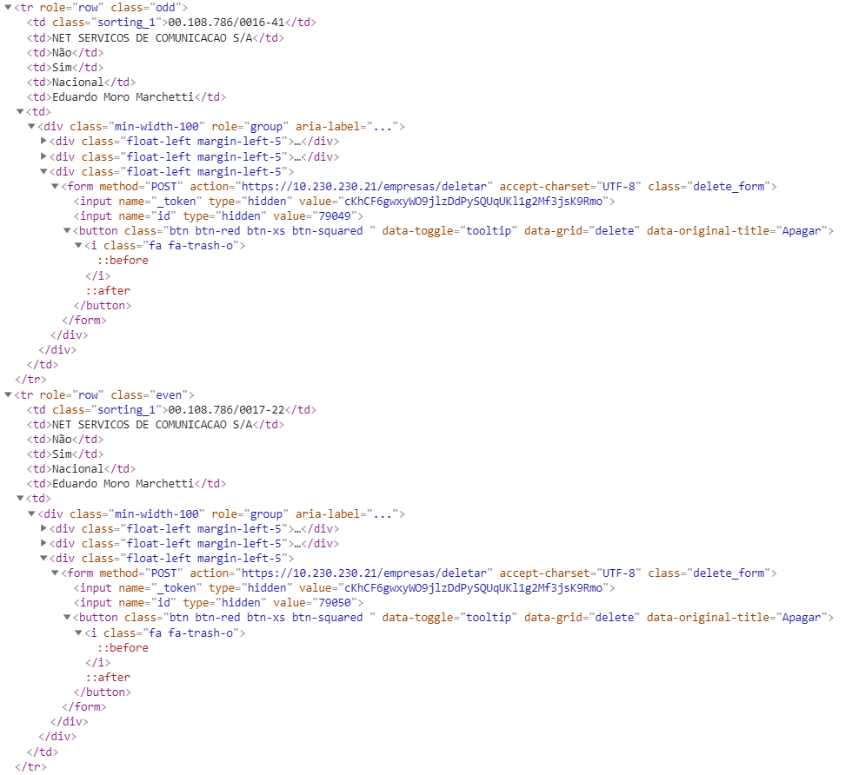

9 – Monte o localizador do formulário contendo o “method” “post” à partir do localizador do input de “value” “79050”, considere o mesmo código da questão anterior.

10 – Monte o localizador de todos os elementos que contenham “NET SERVICOS DE COMUNICACAO S” no atributo texto, considere o código a seguir:

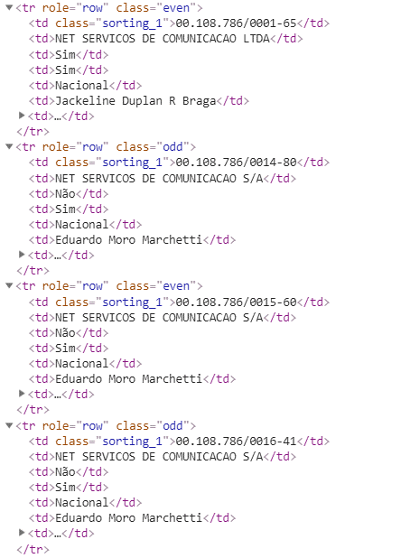

11 – O que é um Xpath absoluto e um Xpath relativo?

12 – O elemento de uma determinada página, que já estava sob testes automatizados, começou a apresentar a exception “elemento not visible”, após uma mudança do cliente, que pediu um elemento exibindo a imagem “Carregando” durante 10s, após a página ter sido carregada, ficando assim, sobrepondo o elemento almejado por 10s, qual a sua abordagem para resolver essa manutenção?

13 – Na sua opinião, a melhor abordagem para testes automatizados é cobrir os casos de teste principais ou cobrir todo o roteiro de testes feito manualmente? Justifique.

14 – Qual a importância de manter os códigos sob controle de versões?

## Prática

Crie um projeto de automação (Preferencialmente em Java, mas não é obrigatório) e execute o seguinte cenário:

1. – Navegar para a url “<https://artit.com.br/>”
2. – Clicar no botão “Contato”
3. – No formulário de “Quero enviar meu CV”, preencher todos os campos (Não é necessário clicar em enviar e nem anexar o currículo)
4. – Tirar uma screenshot da tela e salvar dentro do diretório do projeto que você considerar mais adequado

OBS: Favor informar qualquer dependência que o seu projeto possua, quais os passos para reproduzi-lo e o local final da screenshot.

OBS²: Caso tenha alguma dificuldade em retornar o projeto zipado, favor subir o mesmo em um diretório do github e disponibilizar o link de acesso.